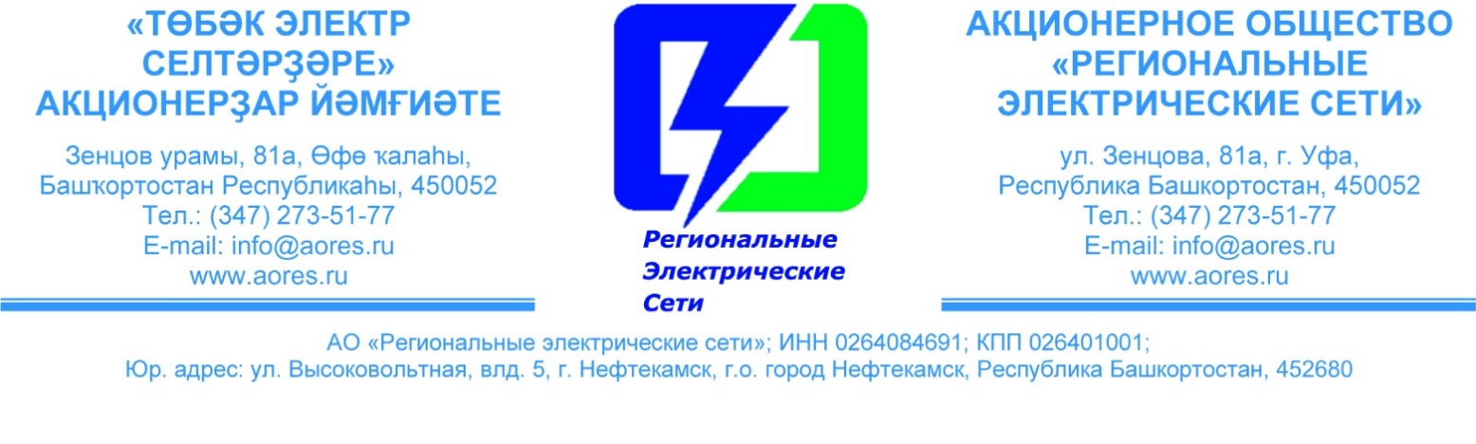
ТЕЛЕФОНОГРАММА № 156  от 15.09.2025г. | МКУ «ЕДДС»  Уфимский район  Республики Башкортостан  edds-kamenev@mail.ru

Согласно заявке «Башкирэнерго» в связи с выводом ремонтных работ на Ф-16 10кВ ПС Нагаево сообщаем Вам о том, что будет отключение электроэнергии:
- 15.09.2025 и 16.09.2025 с 00:00 до 24:00 ПС Нагаево н.п. Шамонино установка satek, установки клемников для ТЛМ и монтаж вторичных цепей.
ТП-9953, ТП-9951, ТП-9952, ТП-9950, ТП-22Г, ТП-26, ТП-9959, ТП-9956, ТП-9259 (Пожарная часть), ТП-9958, ТП-9957, ТП-9954 (Детский Сад «Акбузат»), Школа. – ул. Степная, Пушкина, Российская, Юбилейная, Дружбы Народов, Мустая Карима, Пушкина, Молодежная, Деревенская, Свободы, Ключевая, Надежды, Лучистая, Салавата Юлаева, Радужная, Тенистая, Вишневая.

Аварийная готовность – 2 часа.

Главный инженер П/П А.Ф.Туйсин

Исп. Оперативно-диспетчерская служба
Инженер ОДС Храмова Аида Олеговна
89677439973

ТЕЛЕФОНОГРАММА № 156  от 15.09.2025г.  . | Главе Администрации МР Уфимского района РБ  Н.П. Ельникову  adm37@bashkortostan.ru

Уважаемый Николай Павлович!

Согласно заявке «Башкирэнерго» в связи с выводом ремонтных работ на Ф-16 10кВ ПС Нагаево сообщаем Вам о том, что будет отключение электроэнергии:
- 15.09.2025 и 16.09.2025 с 00:00 до 24:00 ПС Нагаево н.п. Шамонино установка satek, установки клемников для ТЛМ и монтаж вторичных цепей.
ТП-9953, ТП-9951, ТП-9952, ТП-9950, ТП-22Г, ТП-26, ТП-9959, ТП-9956, ТП-9259 (Пожарная часть), ТП-9958, ТП-9957, ТП-9954 (Детский Сад «Акбузат»), Школа. – ул. Степная, Пушкина, Российская, Юбилейная, Дружбы Народов, Мустая Карима, Пушкина, Молодежная, Деревенская, Свободы, Ключевая, Надежды, Лучистая, Салавата Юлаева, Радужная, Тенистая, Вишневая.

Аварийная готовность – 2 часа.

Главный инженер П/П А.Ф.Туйсин

Исп. Оперативно-диспетчерская служба
Инженер ОДС Храмова Аида Олеговна
89677439973

